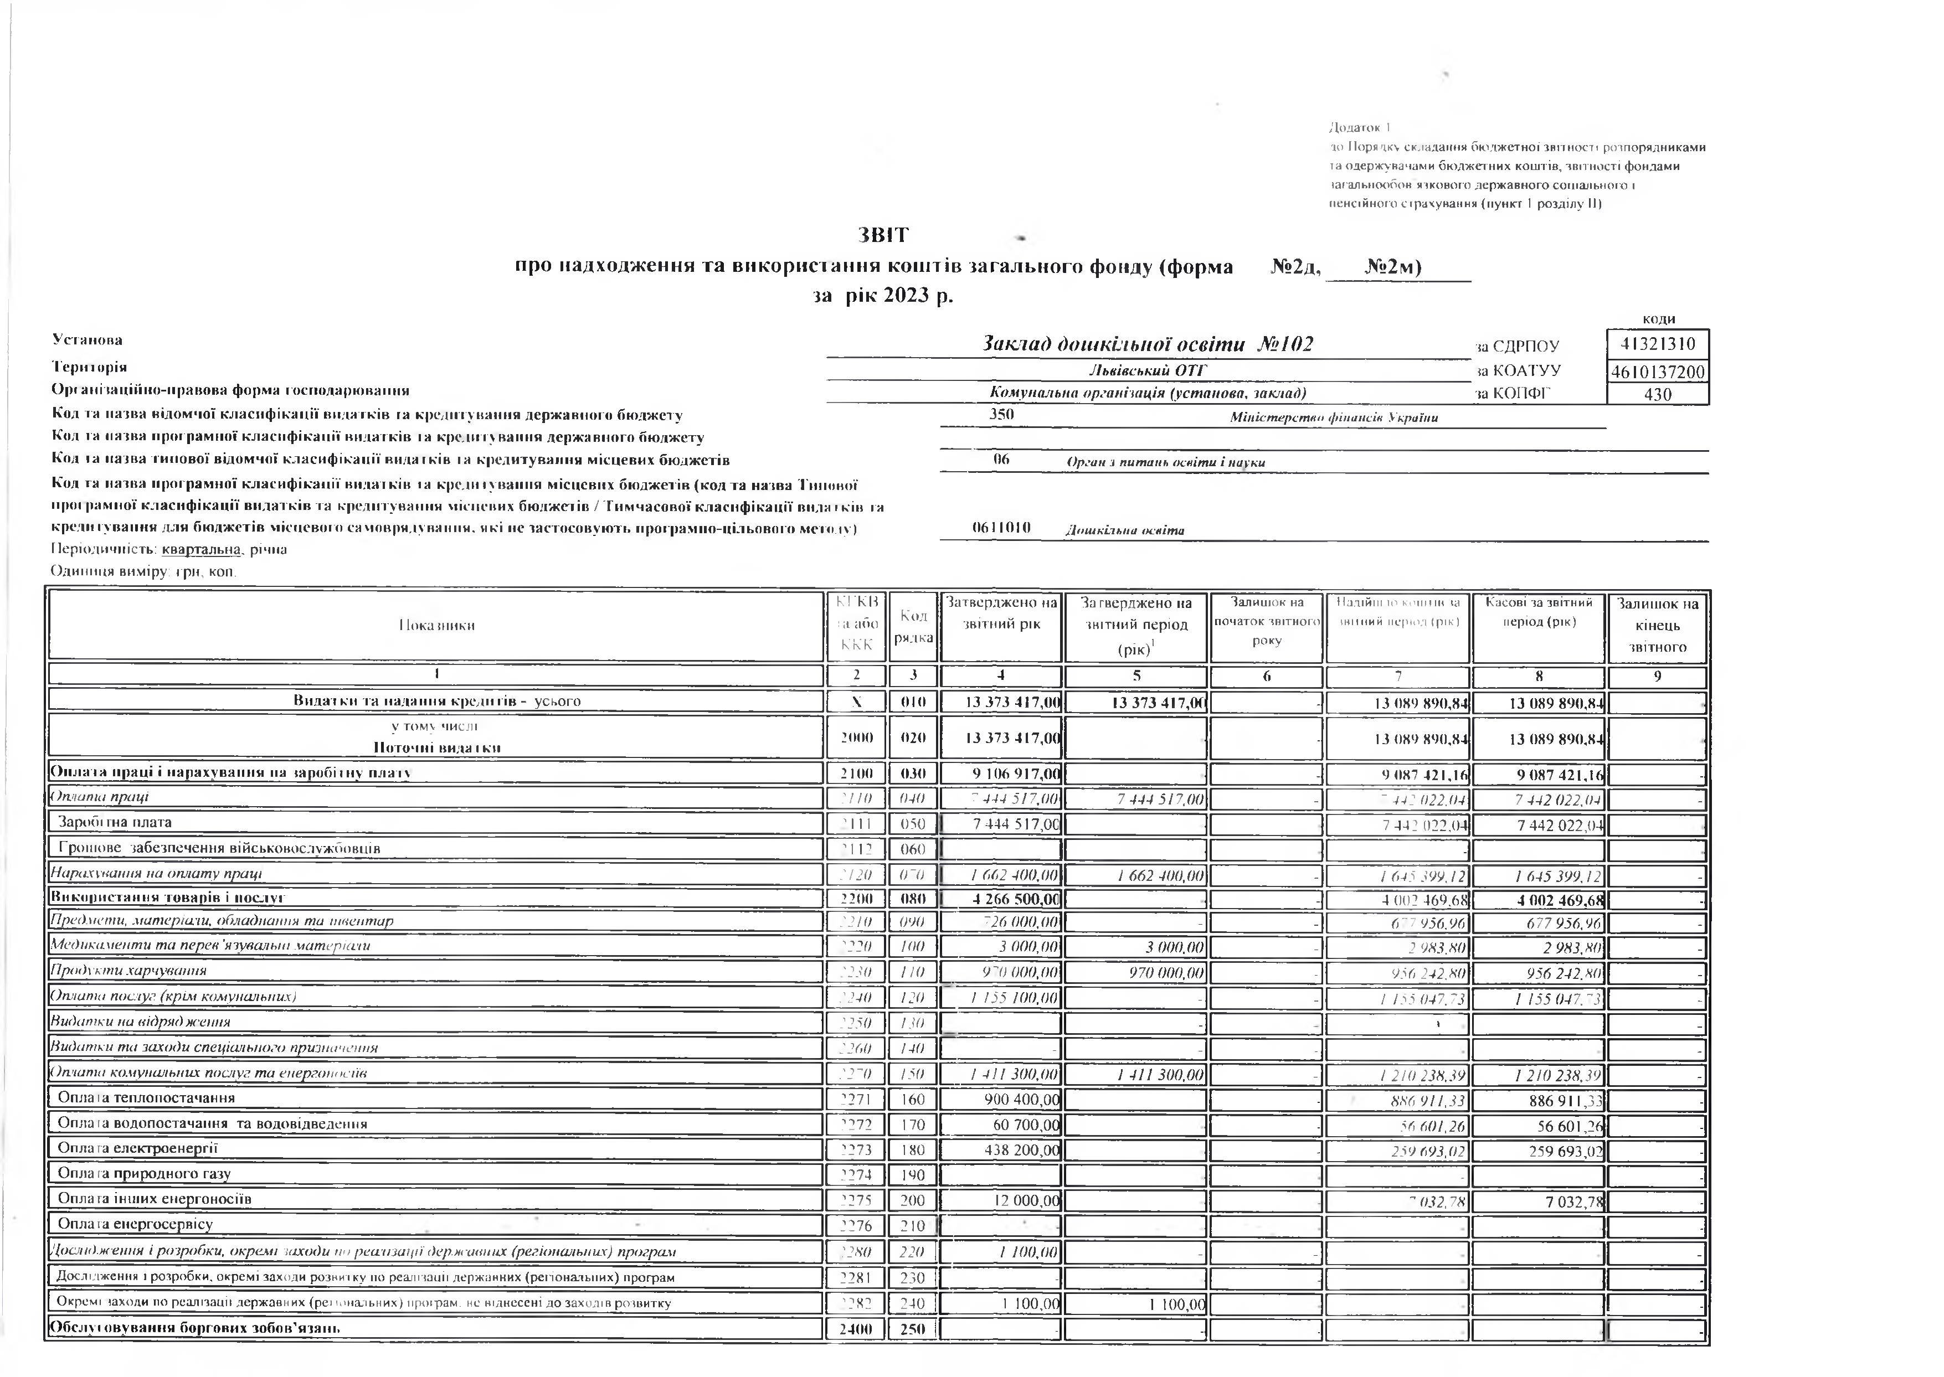
Додаток І
до Порядку складання бюджетної зв іт н ос т і розпорядниками та одержувачами бюджетних коштів, звітності фондами
тагальнообов яткового державного соціального і пенсійного страхування (пункт І розділу II)

 | З В ІТ  п ро н а д х о д ж е н н я т а в и к о р и с т а н н я к о ш т ів з а га л ь н о го ф онду (ф о р м а № 2 д,  та р ік 20 2 3 р.  Заклад дош к іл ьн о ї освіт и № 102 |  |  | № 2 м )
Установа |  |  |  | за ЄДРПОУ |  | КОДИ  41321310
Територія | Л ьвівський О ТГ |  |  | га КОАТУУ |  | 4610137200
Організаційно-правова форма господарювання | К ом унальна організація (уст анова, заклад) |  |  | за КОПФГ |  | 430
Код та назва відомчої класифікації видатків та кредитування державного бюджету  Код та назва програмної класифікації видатків га кредитування державного бюджету |  | 350 | Міністерство фінансів України
Код га назва типової відомчої класифікації видатків за кредитування місцевих бюджетів |  | 06 | Орган з питань освіти і науки
Код га назва програмної класифікації видатків іа кредитування місцевих бюджетів (код та назва Типової
її рої рамної класифікації видатків та кредитування місцевих бюджетів / Тимчасової класифікації вида гків та
кредитування для бюджетів місцевого самоврядування, які не застосовують програмно-цільового методу)  Періодичність: квартальна, річна |  | 0611010 | Дошкільна освіта
Одиниця виміру: грн, коп.

Показники | к гк и і;і або ККК | Код рядка | Затверджено на звітний рік | Затверджено на звітний період  (рік)1 | Залишок на початок звітного року | Надійшло коштів га т і гний період (рік) | Касові за звітний період (рік) | Залишок на кінець  звітного
1 | 2 | 3 | 4 | 5 | 6 | 7 | 8 | 9
Видатки та надання кредитів - усього | \ | 010 | 13 373 417,00 | ІЗ 373 417,ОС | - | ІЗ 089 890,84 | 13 089 890,84
у тому числі  Поточні вида гки | 2000 | 020 | 13 373 417,00 |  | - | ІЗ 089 890,84 | 13 089 890,84
Оплата праці і нарахування на заробітну плазу | 2100 | 030 | 9 106 917,00 |  | - | 9 087 421,16 | 9 087 421,16 | .
( )плапш праці | : / / о | 040 | 7 444 517 ,00 | 7 444 517 ,00 | - | ~ 442 022.04 | 7 442 022,04 | -
Заробітна плата | ч и | 050 | 7 444 5 17,ОС |  |  | 7 442 022,04 | 7 442 022,04
Грошове забезпечення військовослужбовців | "112 | 060 |  |  |  | -
Н арахування на оплат у праці | : !2 о | 070 | / 662 400 .00 | 1 662 400 ,00 | - | / 6 43 399.12 | 1 645 399 .12 | -
Використання товарів і послуг | 2200 | 080 | 4 266 500.0С |  | - | 4 002 469,68 | 4 002 469,68 | .
Предмети, мат еріали, обладнання ти інвентар | 2210 | 090 | 726 000 ,00 | - | - | 6 “ 7 956,96 | 677 956,96 | -
М едикамент и т а перев ’я зувальш мат еріали | ?220 | 100 | 3 000 ,00 | 3 000 .00 | - | 2 983, Н0 | 2 983 .80 | -
П родукти харчування | 1230 | п о | 970 000 ,00 | 970 000 .00 | - | 956 242,Н0 | 956 242, Н0 | -
Оплата послуг (крім комунальних) | 2240 | /2 0 | 1 155 100,00 | - | - | 1 155 047,73 | 1 155 047. 73 | -
Видат ки на відрядж ення | 2230 | / з о |  | - |  | \ |  | _
Видат ки т а заходи спеціального призначення | 2260 | 140 | - | - | - |  |  | -
Оплат а комунальних послуг т а енергоносіїв | 2270 | п о | 1 411 300 .00 | 1 411 300 .00 | - | 1 210 238.39 | 1 210238 .39 | -
Оплата теплопостачання | 2271 | 160 | 900 400,00 |  | - | НН6 911,33 | 886 911,33 | -
Оплата водопостачання та водовідведення | 2272 | 170 | 60 700,00 |  | - | 56 601,26 | 56 601,26 | .
Оплата електроенергії | 2273 | 180 | 438 200,00 |  | - | 259 693,02 | 259 693,02 | .
Оплата природного газу | 2274 | юо |  |  |  | - |  | .
Оплата інших енергоносіїв | 2275 | 200 | 12 000,00 |  |  | 7 032 .7Н | 7 032,78 | -
Оплата енсргосервісу | : : 7 б | 210 |  |  |  |  |  | .
Цослід.мсення і розробки, окрем і заходи по реалізації держ авних (регіональних) програм | О НО | 220 | | 1 100,00 | - | - |  |  | -
Дослідження і розробки, окремі заходи розвит ку но реалізації державних (регіональних) програм | 2281 | 230 | | - |  |  |  |  | .
Окремі заходи по реалізації державних (регіональних) програм, не піднесені до заходів розвитку | "282 | 240 і | 1 100,00 | 1 100,00 |  |  |  | -
Обслуговування боргових зобов'язань | 2400 | 250 1 | - | - | - |  |  | ■

1
2 | 3 | 4 |  | 5 |  | 6 |  | 7 |  | 8 |  | 9
2410 | 260 |  | - |  | - |  |  |  | - |  | -
2420 | 270 |  | - |  | - |  |  |  |  |  | - |  | -
2600 | 280 |  | - |  | - |  |  |  | - |  |  |  | -
2610 | 290 |  | - |  |  |  |  |  | - |  | -
2620 | 300 |  | - |  |  |  |  |  | -
2030 | 310 |  | - |  |  |  |  |  | - |  | -
2700 | 320 |  | - _ |  | - |  |  |  | - |  | - |  | -
27Н) | 330 |  | - |  |  |  |  |  | - |  | -
2720 | 340 |  | - |  |  |  |  |  | - |  | -
2730 | 350 |  |  |  |  |  |  |  | - |  | -
2800 | 360 |  |  |  |  |  |  |  | - |  | - |  | -
300(1 | 370 |  | - |  |  |  |  |  | - |  | - |  | -
310» | 380 |  | - |  |  |  |  |  | - |  | - |  | -
3110 | 300 |  | - |  |  |  |  |  | - |  | -
2120 | 400 |  | - |  |  |  |  |  |  |  | -
3121 | 410 |  |  |  |  |  |  |  | -
3122 | 420 |  |  |  |  |  |  |  | -
3130 | 430 |  | - |  |  |  |  |  |  |  | -
3131 | 440 |  |  |  |  |  |  |  | -
3132 | 450 |  |  |  |  |  |  |  | -
3140 | 460 |  | - |  |  |  |  |  |  |  | - |  | -
31-41 | 470
3142 | 480 |  |  |  |  |  |  |  | - |  |  |  | -
3143 | 490
3150 | 500 |  | - |  |  |  |  |  |  |  | - |  | ■
3160 | 510 |  | - |  |  |  |  |  |  |  | -
3200 | 520 |  |  |  |  |  |  |  | -
3210 | 530 |  | - |  | - |  | - |  | - |  | - |  | -
3220 | 540 |  | - |  | - |  | - |  | - |  | - |  | -
3230 | 550 |  | - |  | - |  | - |  | - |  | - |  | -
3240 | 561) |  | - |  |  |  |  |  | - |  | - |  | -
4100 | 570 |  | - |  | - |  | - |  | - |  | - |  | -
4110 | 580 |  | - |  |  |  |  |  |  |  | - |  | -
41 11 | 590 |  | - |  |  |  |  |  |  |  | -
41 12 | 600 |  | - |  |  |  |  |  |  |  | -
41 ІЗ | 610
4200 | 620 |  |  |  | - |  | - |  | , - |  |  |  | -

О бслуговування внут ріш н іх боргових зобов'язань О бслуговування зовніш ніх боргових забав 'язань Поточні трансферні
С убсидії та пот очні т рансф ерт и підприємст вам (установам , організаціям) Поточні т рансф ерт и органам держ авного управління інш их рівнів
Поточні т рансф ерт и урядам іноземних держ ав та між народним організаціям
Соціальне забезпечення Виплата пенсій і допомоги ( Стипендії
Інш і виплат и населенню
Інші поточні видатки
Капітальні видатки
Придбання основного капіталу
Придбання обладнання / предмет ів довгост рокового корист ування Капіт альне будівницт во (придбання)
Капітальне будівництво (придбання) житла Капітальне будівниці но (придбання) інших об’єктів Капіт альний рем онт
Капітальний ремоіп житлового фонду (приміщень) Капітальний ремонт інших об’єктів
Реконст рукція та рест аврація
Реконструкція житлової о фонду (приміщень) Реконструкція та ресіаврація інших об'єктів Реставрація пам яю к культури, історії іа архітектури
( т ворення держ авних ш пасів і резервів
П ридбання зелен та немат еріальних акт ивів
Капітальні трансфері и
Капіт альні т рансф ерт и підприємст вам (установам, організаціям) Капіт альні т рансф ерт и органам дер ж авного управління інш их рівнів
Капіт альні т рансф ерт и урядам іноземних держ ав та між народним організаціям Капіт альні т рансф ерт и населенню
Внутрішнє кредитування
Надання внут ріш ніх кредит ів
Надання кредитів органам державного управління інших рівнів Надання креди тів підприємствам, установам, організаціям Надання інших внутрішніх кредитів
Зовнішнє кредитування

Надання зовніш ніх кредит ів | 4210 | 630 | - |  | - |  | - 1 | - | -
Інші видатки | 5000 | 640 | X | 1 881 100,00 | X |  | X 1 | X | X
Нерозподілені видатки | 9000 | 650 |  |  | - | / | і

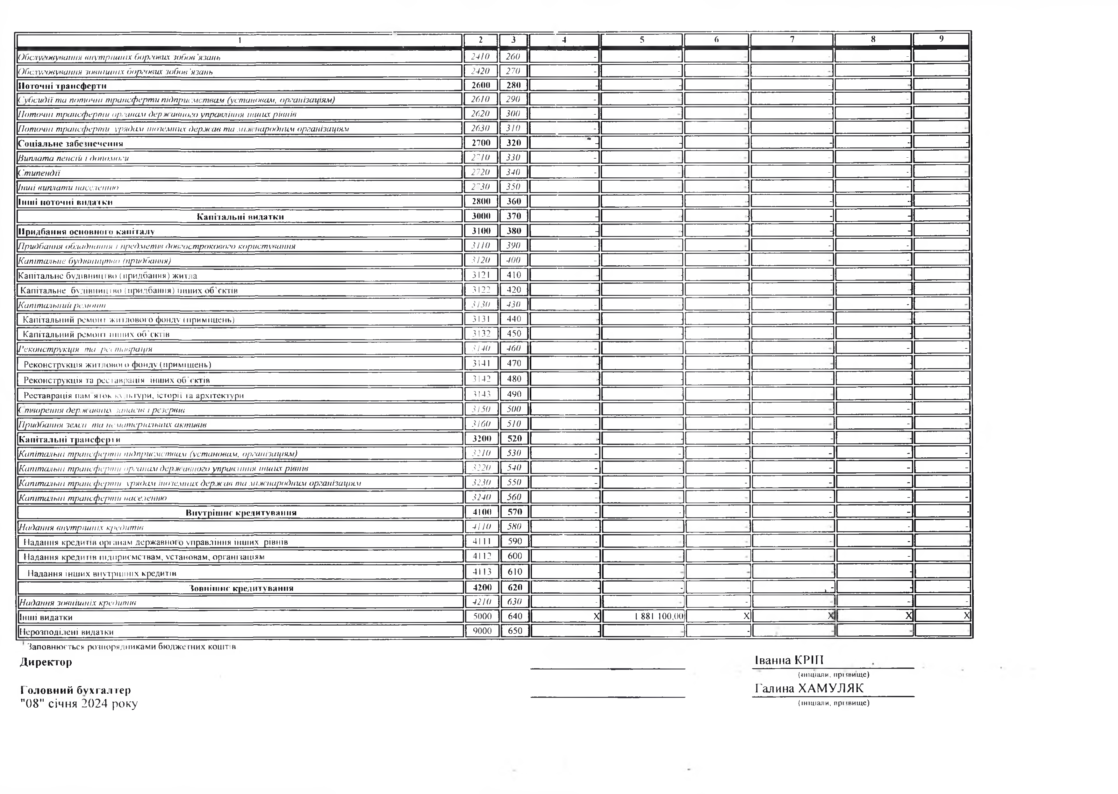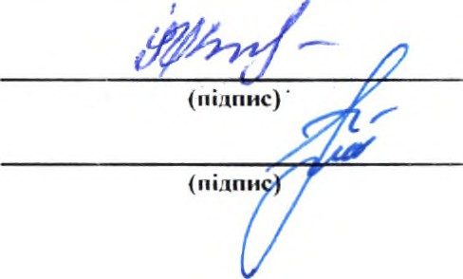Заповнюється розпорядниками бюджетних коштів
Директор

Головний бухгалтер

"08" січня 2024 року

Іванна КРІП
(ініціали, прізвище)

Галина ХАМУДЯК
(ініціали, прізвище)

